**GUÍA DE APRENDIZAJE**

|  |  |  |  |
| --- | --- | --- | --- |
| **Nombre del Estudiante** |  | | **Curso:** 1 año A |
| **Fecha:** 11 al 15 de mayo |
| **Unidad: 1** | *“Familia”* | | |
| **O.A.(s):** | Reconocer, describir y valorar sus grupos de pertenencia (familia, curso, pares), las personas que los componen y sus características, y participar activamente en ellos (por ejemplo, ayudando en el orden de la casa y sala de clases).OA7 | | |
| **Habilidad** | Aplicar | | |
| **Docente:** | Oriana Salinas Sanhueza | **Asignatura:** | Orientación |

**La familia**

¿Qué es la familia?

Según el diccionario familia se define como un grupo de personas formado por personas que conviven y tiene un proyecto de vida en común.

Aquí algunos tipos de familia:

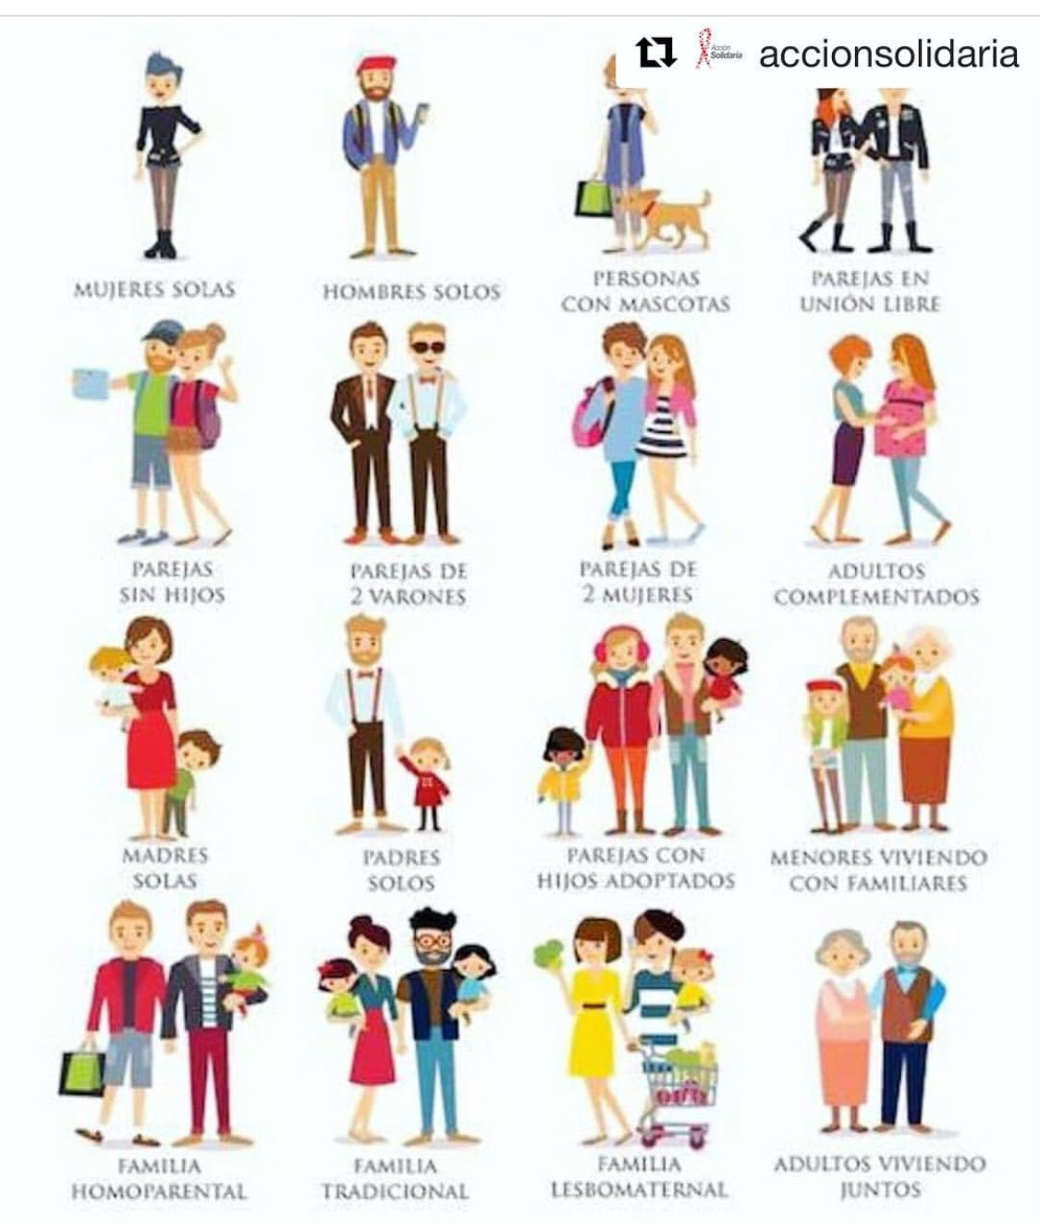

1. Ahora dibuja a tú familia